- Я не маркетолог, но возможно в всплывающий чат для сбора контактов можно было бы подключить ИИ-агента, который будет отвечать на вопросы исходя из базы знаний по курсам и компании в целом (RAG).
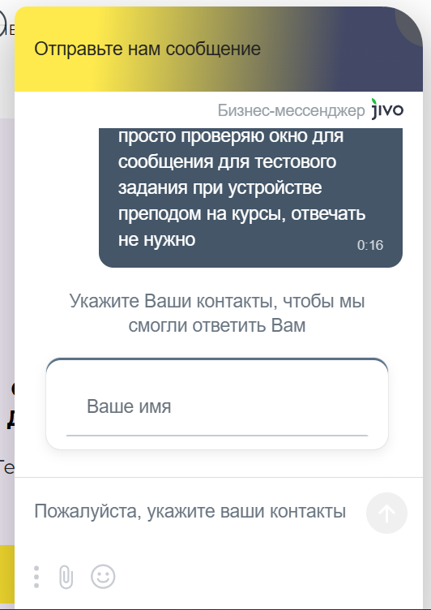
- На странице курсов первыми в списке у меня высветились курсы, у которых нет страниц, можно было бы ввести проверку страниц перед отображением, чтобы клиенты не видели таких ошибок, самые верхние курсы 3 подряд выдали ошибку.
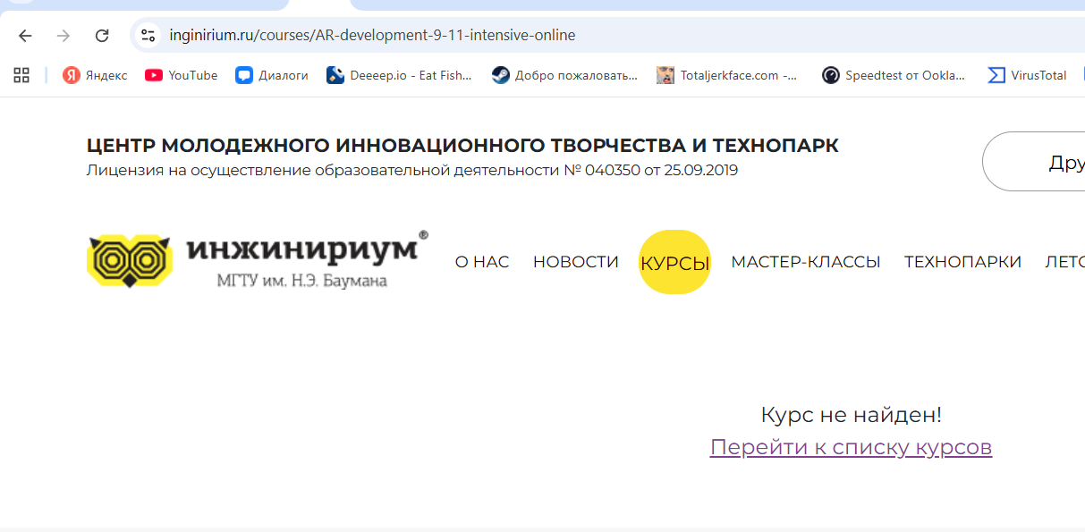
- Можно добавить список лучших работ, сделанных учениками, в похожем виде как оформлена страница с курсами (я сделал прототип для задания)
- Можно отдельной страницей или пришить к странице с курсами поиск по программам для изучения, если кому-то принципиально нужно изучать конкретную программу, мб для 3д хотят именно blender, для кода на питоне хотят именно pycharm, то в поиске будет уточнение в чем проходится курс.

